**Základnou jednotkou** obsahu je ${1m}^{3}$– jeden kubický meter (objem kocky so stranou dĺžky $1m$).

**/... liter** (dutá jednotka objemu na meranie objemu kvapalín a sypkých látok)

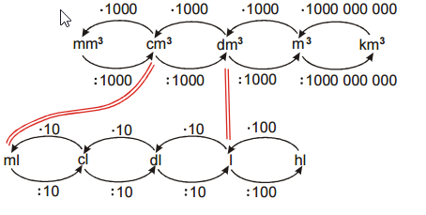

**Príklad:** Premeňte na jednotky uvedené v zátvorke:

$32m^{3}\left({dm}^{3}\right)=$

$47m^{3}\left(hl\right)=$

$7,242dl \left({cm}^{3}\right)=$

*Riešenie:*

$32m^{3}\left({dm}^{3}\right)= 32.1000=32000$

$47m^{3}\left(hl\right)= 47.1000=47000m^{3}\left(l\right)=47000:100=470hl$

$7,242dl \left({cm}^{3}\right)=7,242.10.10=724,2ml ({cm}^{3})$

**Samostatná úloha:** Premeňte na jednotky uvedené v zátvorke:

$6{cm}^{3 }\left({mm}^{3 }\right)=$

$0,002{dm}^{3}\left(cl\right)=$

$476958,12{cm}^{3 }\left(hl\right)=$

${18dm}^{3 }{(cm}^{3})=$

$0,00005m^{3 }{(cm}^{3})=$

$22453cl \left(hl\right)=$

$15000{mm}^{3 }\left({dm}^{3}\right)=$

$612500ml \left(m^{3}\right)=$

$0,035{dm}^{3} \left(hl\right)=$

$843{dm}^{3} \left(m^{3}\right)=$

$0,5{4dm}^{3}\left(dl\right)=$

$147dl \left({dm}^{3}\right)=$

$0,522hl \left(l\right)=$

$8450cl \left(dl\right)=$

$2,301cl \left({mm}^{3}\right)=$

$0,006m^{3} \left(l\right)=$

$144000000{mm}^{3}\left(hl\right)=$

$0,000009{km}^{3} \left(hl\right)=$

$310000{cm}^{3} \left(dl\right)=$

$375,69cl {cm}^{3}=$

$543000000{mm}^{3} {(m}^{3})=$

$7200{cm}^{3} \left({dm}^{3}\right)=$

$25000000{mm}^{3} \left(dl\right)=$

$1200000000hl \left({km}^{3}\right)=$